HUISWERK BEELDVORMING

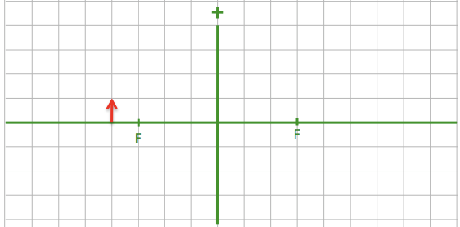
Opdracht 1

Een lichtgevende rode pijl (orgineel) staat voor een positieve lens. Construeer het gehele beeld.

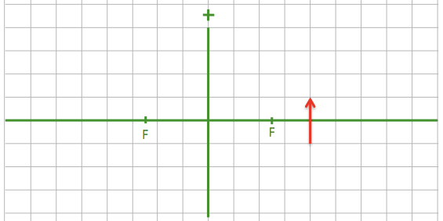
Opdracht 2
Een lichtgevende rode pijl (origineel) staat achter een positieve lens. Construeer het gehele beeld.

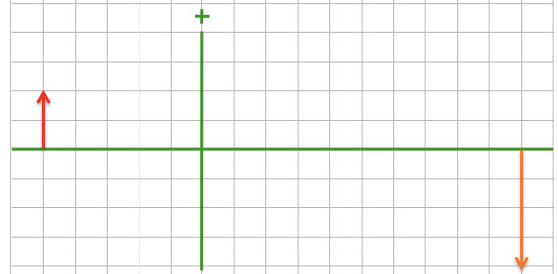
Opdracht 3
Een lichtgevende rode pijl (origineel) staat voor een positieve lens.
De lens projecteert op aangegeven plaats een scherp beeld (oranje gekleurd).
Contrueer de positie van de brandpunten van deze lens.

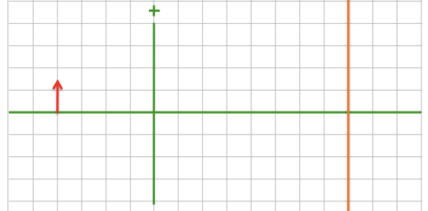
Opdracht 4
Een lichtgevende rode pijl (origineel) staat voor een positieve lens.
De lens projecteert op aangegeven plaats een scherp beeld (oranje gekleurd).
Contrueer de positie van de brandpunten van deze lens.

Opdracht 5
Een voorwerp van 2 cm hoog staat op 6 cm voor een lens, welke een brandpuntsafstand van 4,5 cm heeft.
a] Teken bovenstaande situatie
b] Construeer het beeld.
c] Op welke afstand, van de lens, komt het beeld te staan.
d] Met welke factor is het orineel vergroot.

Opdracht 6
Een voorwerp van 5 cm hoog staat op 6 cm voor een lens, welke een brandpuntsafstand van 2,5 cm heeft.
a] Teken bovenstaande situatie
b] Construeer het beeld.
c] Op welke afstand, van de lens, komt het beeld te staan?
d] Met welke factor is het orgineel vergroot?

